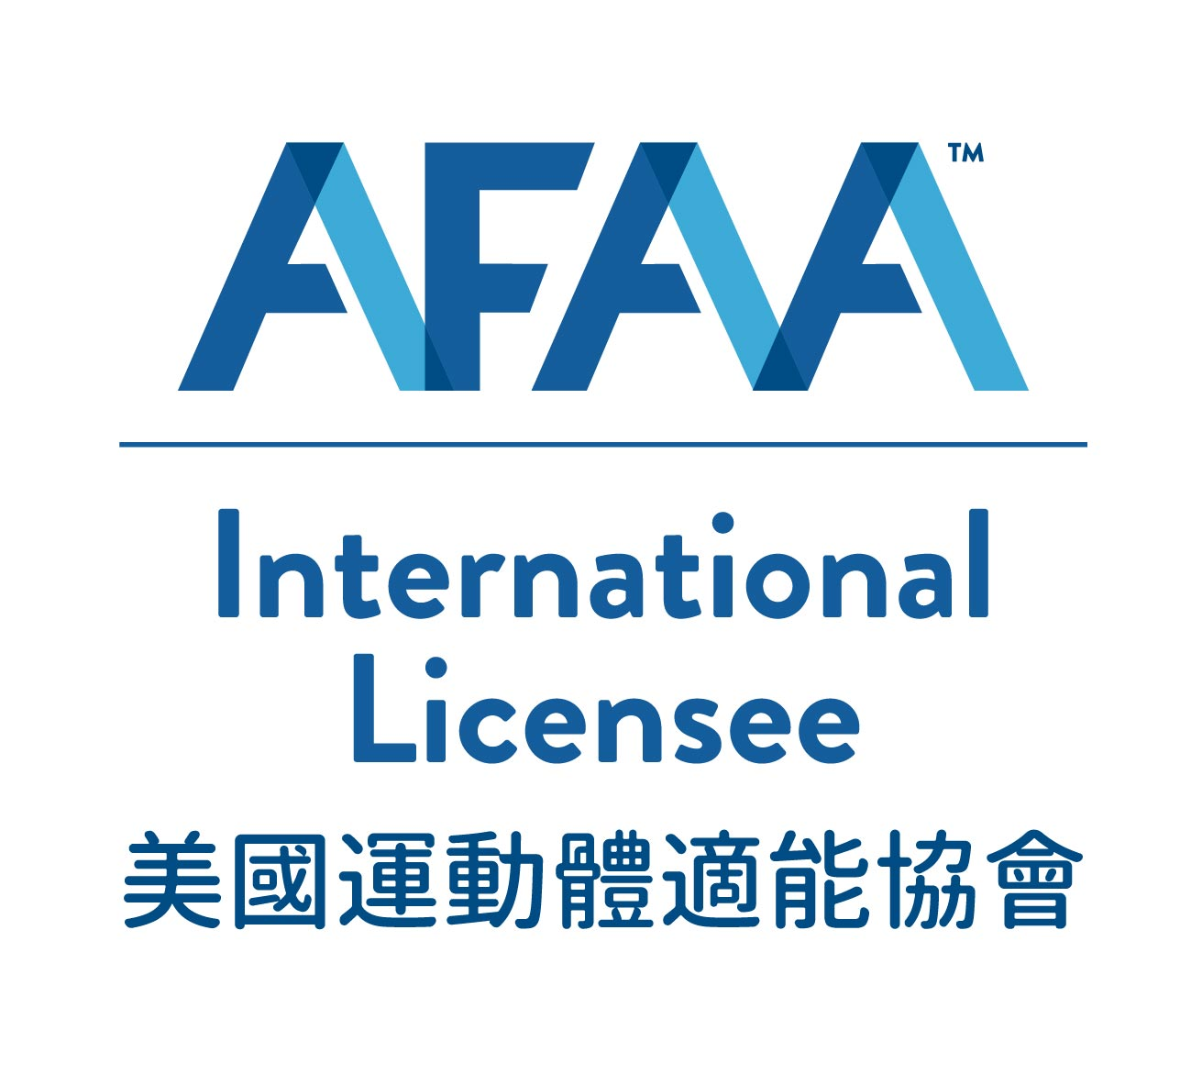
學歷＝就業保障嗎？
大學生滿街跑的高學歷現象，你的競爭優勢是什麼？
一份可以兼顧收入與健康並擁有美好體態的工作哪裡找？

取得國際證照的好處
高學歷日漸普及使專業能力更顯重要。大學教育普及化，企業選才的標準開始以證照為考量，尤其一張國際認可的頂級證照，甚至勝過名校的學歷，有機會為您帶來高薪和好工作。

一張國際證照----美國運動體適能協會（AFAA）的簡介
1983年由前任會長 Linda D. Pfeffer 琳達菲法女士，根據有氧體適能理論與實技驗證及安全有效之運動體適能運動普及的必要，在美國洛杉磯成立了AFAA。 30多年來AFAA已發展成為「世界最大體適能教育機構」，在全球已有超過200,000人已取得AFAA之國際認證，此認證可通行於世界73個國家。
AFAA 與「美國健身考試委員會」已結為聯盟，其理論與實技檢定內容為 「美國生命研究會」認可。認證考試由「美國體適能檢定委員會」統籌管理。
因此，擁有國際認可的AFAA證照將使您成為最具公信力的體適能教練！


歡迎到 www.t-wi.com.tw，可以獲得更多最新的體適能情報

什麼是重量訓練？
重量訓練具有悠久歷史，是傳統訓練法之一，隨世界體適能趨勢與潮流的變遷，始終屹立不搖在體適能的舞台上，原因是-----打從一出生，就需對抗地心引力，人一輩子都需要做重量訓練，年紀越大越是需要。假使肌肉萎縮、肌力不足，無法支撐人體架構，怎能做好其他類型的運動呢？有效率的鍛鍊肌肉可以預防傷日常傷害，提升生活品質，預防骨質疏鬆，並且增加自信與人緣。
重量訓練是一種抗組訓練，只要能夠對抗地心引力的肌肉收縮模式都是重量訓練。一般在健身房多使用啞鈴、槓鈴或是機械式機器等重量訓練器材，來用增進肌肉力量的訓練。或使用任何可以增加阻力的道具，例如抗力球、彈力繩，或是隨手可得的水瓶、書本，甚至是利用自身體重都可以達到訓練的功效。
重量訓練為何是您首選的證照呢？
重量訓練不受場地限制，可以隨時隨地執行。重量訓練養成班重視身體解剖與力學，經過養成班的淬練，將擁有穩固知識的根基與健康端正的體態。同時亦可為進入PFT領域做準備。重量訓練教練亦是可長可久的事業之一，是你在工作之餘兼顧健康的不二選擇，同時藉由這樣的工作接觸各行各業人士，迅速累積人脈，比起其他同齡者有更多成功的機會！

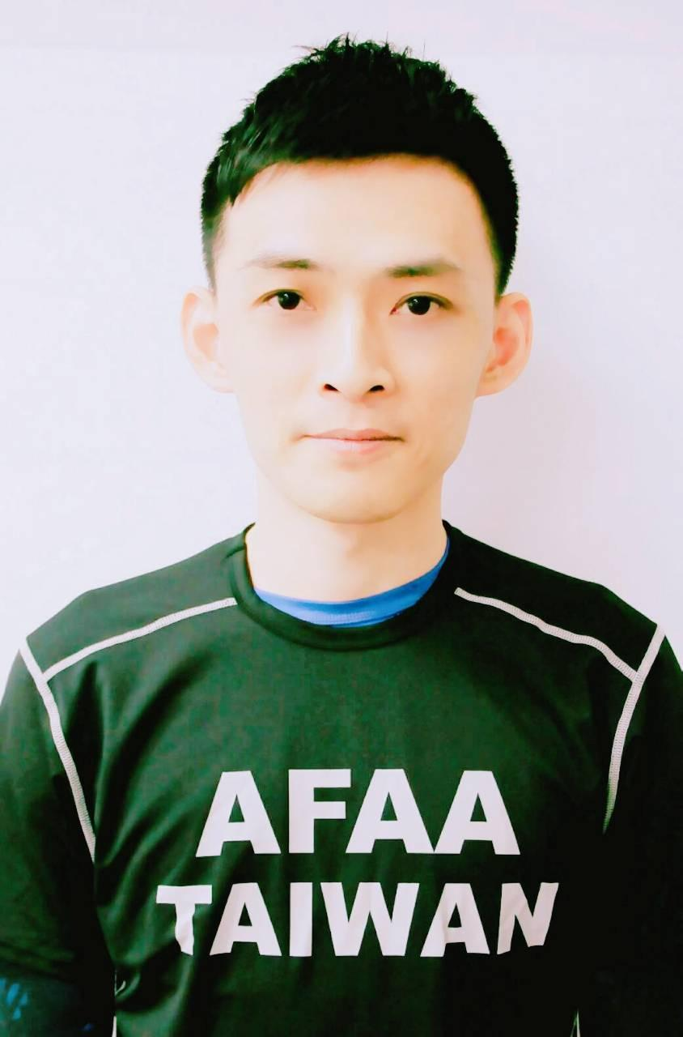
AFAA講師師資簡介：

陳宥翔 Charles
AFAA美國運動體適能協會 WT助理顧問教官
AFAA 美國運動體適能協會 ，AFAA體適能實踐家AFP認證
勞動部TTQS勞工訓練計畫講師
台南市運動場所服務職業工會專任講師
全民運動健康管理協會聘任講師
中華醫事科技大學運管專科聘任教官
崑山中學社團指導教練及健身顧問
AFAA美國運動體適能協會 WT重量訓練教練認證
AFAA美國運動體適能協會 PFT私人教練顧問認證
AFAA美國運動體適能協會 GEI團體有氧指導員認證
AFAA美國運動體適能協會 MAT science墊上核心教練認證
AFAA美國運動體適能協會 STEP階梯有氧教練認證
AFAA 美國運動體適能協會 Kick Boxing拳擊體適能教練認證
RTS美國國際抗組力一對一體能訓練師認證
中華健身運動協會 飛輪有氧指導員認證
I-pure商品推廣大使
D.M.Y Cardio Fitness南台灣區推廣大使

Charles教官養成培訓課程特色：

- Charles教官身經15年以上授課實務經歷，清晰有條理的講課方式讓非本科系出身的您也能輕易進入重量訓練的領域。

- Charles教官非常能夠瞭解跨領域學習的不易，秉持的同理心與耐心，幫助有志者一步步取得教練資格。

- 擁有許多團體雕塑課程與free lance經驗，除了健身房的器械教導之外，更擅長使用各種道具幫助會員鍛鍊肌肉。在運動場所愈趨多元化的未來，機械式的阻力訓練已不再是主流，學習如何隨手取得道具或是徒手訓練方式幫助會員訓練肌肉是體適能指導員決勝的要素之一。

- 與運動管理顧問公司及產學合作，取得證照後可以安排就業諮詢

- 【課程內容】
課程共計6週，每週8小時，合計48小時。
 | 課 程 內 容
第1週 | AFAA介紹、AFAA5Q介紹、AFAA各領域簡介、  骨骼肌肉與關節、基本運動姿勢教學與徒手肌力動作(上半身)
第2週 | 運動生理(能量系統、神經系統、生物力學)  徒手肌力動作(下半身)、  示範說明示範 術科FREE WEIGHT動作介紹(上半身)
第3週 | 健身房安全與指導原則及重訓教學實務操作講解  徒手肌力練習(下半身)  示範說明示範 術科FREE WEIGHT動作介紹(下半身)
第4週 | 運動生理學II  各式運動課程介紹、傷害預防、營養學
第5週 | 指導原則、訓練課程設計、客戶心理  訓練器材及設備操作
第6週 | 學、術科總複習

【養成課程報名注意事項】
費用：是AFAA會員29500元
非會員同時入會AFAA會員29,500元(含首次入會費,12/20前早鳥優惠)
非會員同時入會AFAA會員34000元(含首次入會費, 12/20後完成報名)
非AFAA會員36,500元
6人即可開班，超過10人可申請原場地考試
報名費用包含：證照檢定費、場地租借費、講師鐘點費、書籍教材費等。
通過檢定後申請證照規費另計。

【授課地點及時間】
地 點： 巨力屋(德光旗艦店) -台南市崇德路189號-
時 間：108年 01月 13日起（假日班每週日09:00-18:00），計6週；共48小時
上課日期:1/13、1/20、1/27、2/10、2/17、2/24(暫訂檢定日期3/3)
報名方式：ATM轉帳 台南土城郵局 郵局代號(700) 帳號00313910134012
戶名 : 陳宥翔
Mobile：0926-573102 E-mail：epower.house102@yahoo.com.tw
匯款後，以手機或e-mail完成報名手續
報名完成後恕不接受延期及退費。

AFAA重量訓練報名表

姓名： 身份證字號：
英文（姓） （名） （請填寫護照英文姓名）
出生日期：西元 年 月 日 性別：□男 □女
連絡地址：□□□□□
連絡電話：（ ） 行動電話：
電子郵件：
服務單位：

報名申請：
□是AFAA會員29,500元
□非會員同時入會AFAA會員29,500元(含首次入會費,12/20前早鳥優惠)
□非AFAA會員34,000元(含首次入會費, 12/20後完成報名)
□非AFAA會員36,500元

